模型一：空间分布图，未截面

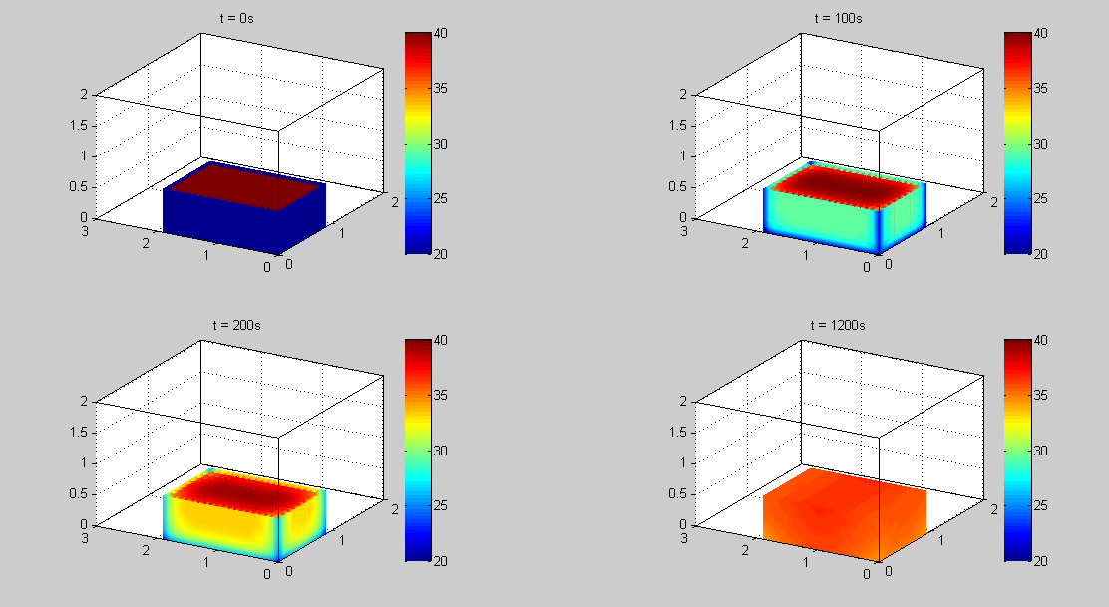

空间分布图，截侧面（截掉浴缸壁和一层水）

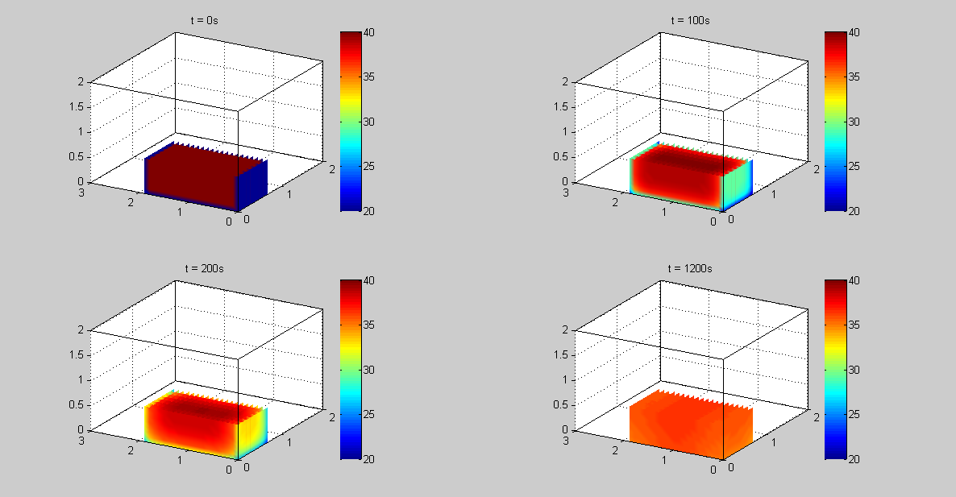

截面图——2D（截水高的正中间位置）

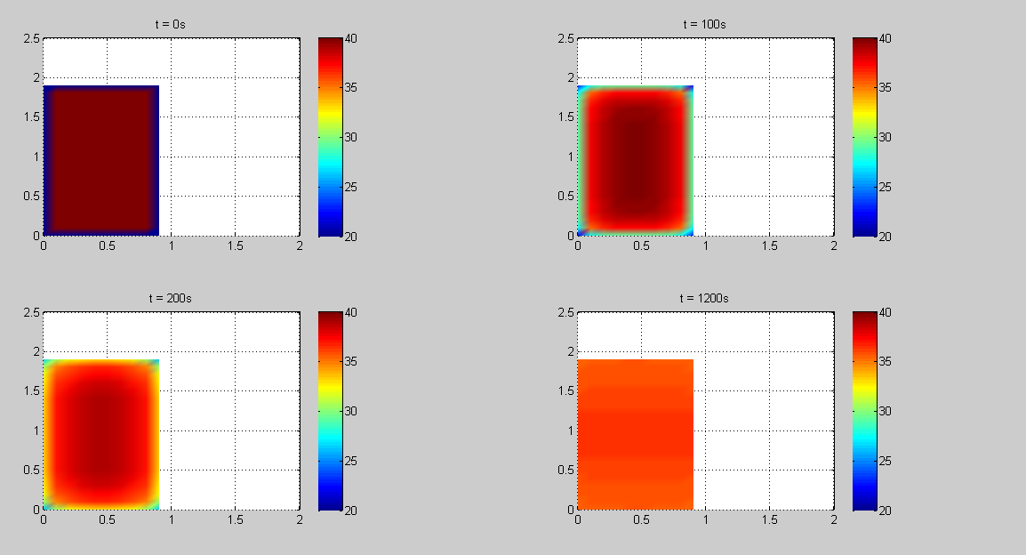Model 2

自然冷却状态T-t

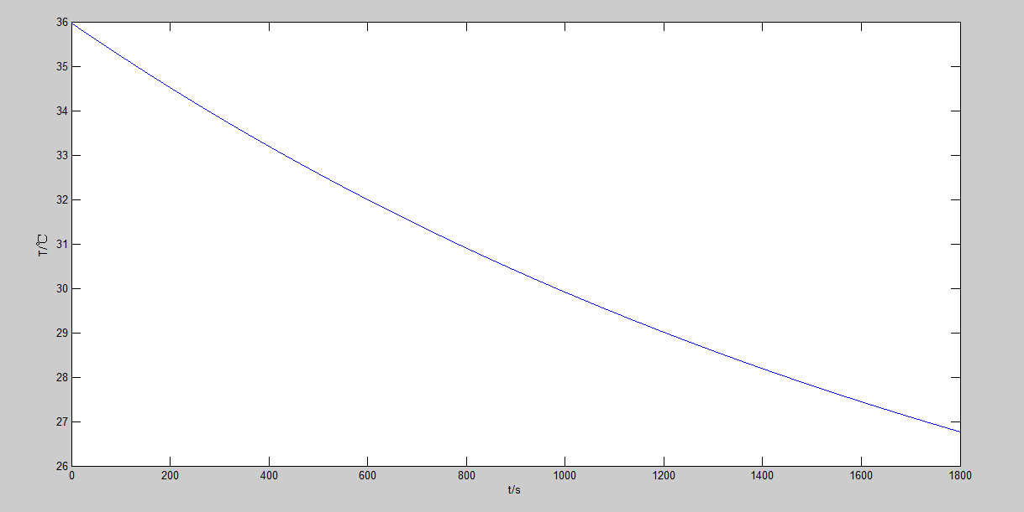

循环加水过程示意图

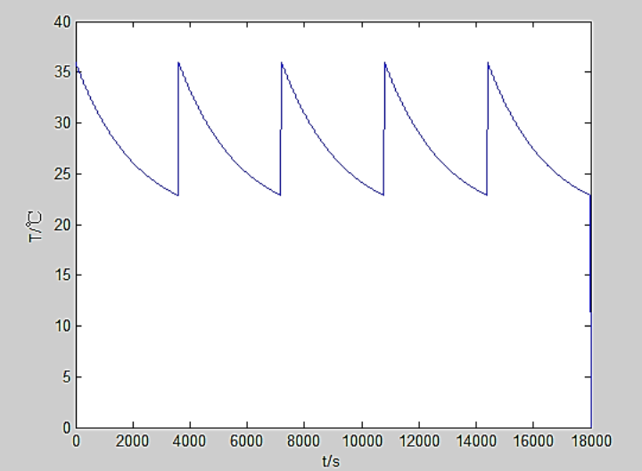

多次注水过程中加水总量随加水时间间隔△t的变化关系图

